Задание на 13.04.2020г. - 11.05.2020г.

Для учащихся 1 «Б» класса
Преподаватель Хлыбова Ю. П.
Работа по рисунку «Натюрморт из 2-3 бытовых предметов (тональный)»

Закрепление основных понятий учебного рисунка: композиция в листе, пропорции предметов, характер формы предметов, конструктивное построение формы, тональное решение, выполняется поэтапно.
1.Натюрморт компонуем в листе, уделяем внимание построению и пропорциям предметов.
2. Выполняем конструктивное построение предметов.
2. Выполняем работу тоном.

Скидывать на Viber все этапы работы.
Начиная с 1 этапа (компоновка в листе карандашом).
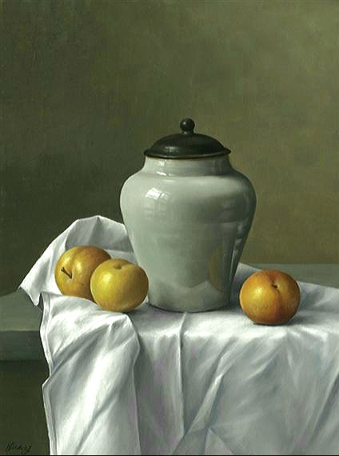
Натюрморт, который надо выполнить:
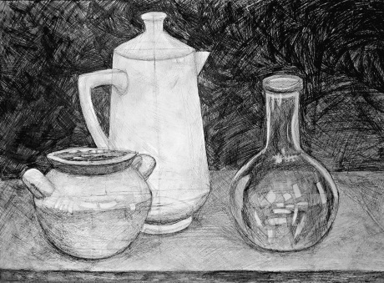
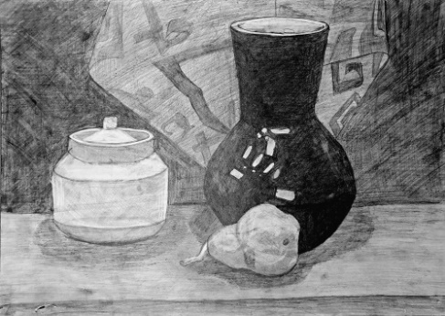
Примеры готовых работ :
(Используем материалы: формат А3, простой карандаш, ластик).

